
11 класс
История
Урок 10

Доброе утро. ребята!1
Тема Изменения в политической системе СССР.
Цели: Сформировать собственное личное представление и отношение у учащихся о периоде истории России с 1953 -1964 гг.;
формирование отношения к характеру и сущности изменений политической системы в СССР(1953-1964 гг.),
Задание 1. Проработать материал темы
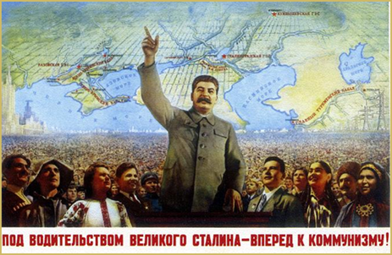
Победа над гитлеровской Германией внушала советским людям естественную гордость за себя, за свою страну. И в то же время, не без воздействия официальной пропаганды, носившей всеобъемлющий характер, тотальный характер, у многих крепла вера в “мудрость вождя и учителя”. Однако эта вера была теперь не той, что прежде, до войны. Теперь в значительной мере исчез страх. Какой же страх может быть у победителя? Война пробила брешь в "железном занавесе", которым СССР был изолирован от других стран с 30-х годов. Участники европейского похода Красной Армии (а их было почти 10 млн. человек), мобилизованные для работ в Германию жители оккупированных немцами областей СССР (до 5,5 млн.) своими глазами увидели и смогли оценить тот мир, о "разложении" и "близкой гибели" которого им говорили до войны.
Эти изменения, а также другие факторы, позволяли надеяться на новые порядки и после войны:
- люди научились критически мыслить, действовать инициативно, брать на себя ответственность;
- народ-победитель, вынесший на своих плечах все тяготы войны, рассчитывал на изменение отношения к нему;
- для людей открылся Запад, они познакомились с достижениями западной цивилизации, увидели возможность сотрудничества.
Победа народа в войне породила множество надежд и ожиданий. Крестьяне рассчитывали на роспуск колхозов, интеллигенция - на ослабление политического диктата, население союзных и автономных республик - на изменение национальной политики. Эти настроения излагались в письмах партийному и государственному руководству, донесениях органов госбезопасности.
Власть стремилась ослабить возникшее социальное напряжение, с одной стороны, путем декоративной, видимой демократизации, а с другой - усилением борьбы с "вольнодумством". Перед руководством страны, перед Сталиным, стоял выбор (Слайд 1):
- либо демократические реформы;
- либо террор, возвращение к довоенному сверхжесткому курсу.

Задание 2. Записать в тетрадь и выучить понятия
Демократия — политический режим, при котором единственным источником власти признаётся народ, власть осуществляется по воле и в интересах народа (признание и защита прав и свобод человека и гражданина, невмешательство государства в частную жизнь граждан без необходимости).
Тоталитаризм означает, что государство вмешивается во все сферы жизни человека и общества. Опирается только на политическую силу (чаще всего — военную), оппозиция не допускается или преследуется, насилие носит характер террора, зачастую допускается геноцид.
Культ личности – чрезмерное возвеличивание роли одного человека, приписывание ему определяющего влияния на ход исторического развития; единовластие, характеризуемое максимально завышенной оценкой роли политического лидера в истории, его возвеличиванием и даже обожествлением
Космополитизм – идеология, провозглашающая людей гражданами мира, а не отдельных государств. В СССР – безразличное отношение к Отечеству и преклонение перед Западом.

Задание 3. . Смотри видео по теме по ссылке
https://youtu.be/DMILNeHUutQ
https://youtu.be/zuq5-bo9VXA
Домашнее задание: подготовить конспект темы

Задание, выполненное в письменном виде, должно быть сфотографировано или от-сканировано и отправлено в виде файла. Для обратной связи можно использовать электрон-ную почту ver.stepanenko2013@yandex.com, социальные сети ВК. в группу класса

